Тема: «Теорема Виета»
Образовательные цели:
- «Открыть» зависимость между корнями и коэффициентами приведенного квадратного уравнения.
- Рассмотреть применение теоремы Виета для приведенных квадратных уравнений в различных ситуациях.
Развивающие цели:
- Формировать умение анализировать, обобщать и делать выводы.
- Развить интерес к математике, показав на примере жизни Виета, что математика может быть увлечением.
Воспитательные цели:
- Формировать умение работать в соответствие с намеченным планом.
- Воспитывать целеустремленность.
Материалы к занятию: ПК для презентации, карточки для проведения самостоятельной деятельности учащихся (приложения 1и 2),учебник «Алгебра 8 класс» Ю. Н. Макарычев, Н.Г. Миндюк и др.
Ход урока.
I. Организационный момент.
Оглашаю тему урока;
вместе с учащимися ставим задачи, необходимые к выполнению на уроке:
- повторение основного теоретического материала, необходимого для изучения новой темы;
- проблемно-диалогический поиск связи между коэффициентами квадратного уравнения и его корнями;
- вывод формул Виета.
II. Актуализация опорных знаний.
Разбиваю учащихся на группы для решения квадратных уравнений с целью повторения ранее изученного способа. Раздаю карточки с квадратными уравнениями (по одному на учащегося) - (приложение №1).
1) $x^{2}+4х-7=0$; 4) $x^{2}+5х-1=0;$
2) 2$x^{2}+6х=6$; 5) 3$x^{2}-5х+19=0;$
3) 7$x^{2}-14=0;$ 6) $x^{2}-3х=0$
Отвечаем на вопросы:
- Какие уравнения являются полными квадратными уравнениями?
- Какие являются приведенными?
- Назовите неполные квадратные уравнения.
- От чего зависит число корней квадратного уравнения?
- При каком значении «с» дискриминант приведенного квадратного уравнения положителен?
Составляем алгоритм решения квадратных уравнений:
- Определить коэффициенты a,b,c;
- Вычислить дискриминант D=b²-4ac
а) если D<0, то уравнение не имеет корней;
б) если D=0, то уравнение имеет один корень;
в) если D>0, то уравнение имеет два корня;
г) нахождение корней
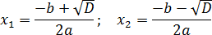
III. Формирование новых знаний и умений.
Цель: самостоятельная, частично-поисковая деятельность учащихся для выдвижения гипотезы о зависимости между корнями и коэффициентами приведенного квадратного уравнения (карточки из приложения №2).
Уравнение | Корни х₁ и х₂ | Сумма корней х₁ и х₂ | Произведение корней х₁ и х₂
х²-2х-3=0 | 3; -1 | 2 | -3
х²+5х-6=0 | -6; 1 | -5 | -6
х²-х-12=0 | 4; -3 | 1 | -12
х²+7х+12=0 | -4; -3 | -7 | 12

Историческая справка из жизни Виета.
Франсуа Виет – французский математик XVI века. Он был адвокатом, позднее – советником французских королей Генриха III и Генриха II. Однажды он сумел расшифровать очень сложное испанское письмо, перехваченное французами. Инквизиция чуть не сожгла его на костре, обвинив его в сговоре с дьяволом. Ф. Виета называют «отцом буквенной современной алгебры». Он доказал теорему, которую мы сегодня изучим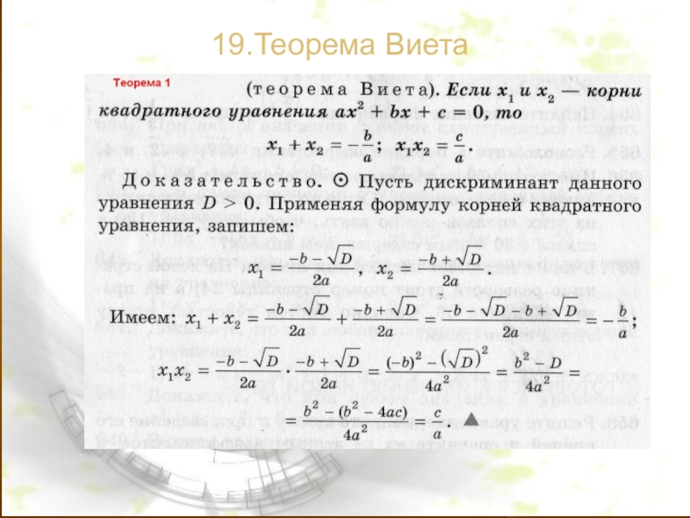
IV. Закрепление нового материала.
1. Не используя формулу корней, найдите корни квадратного уравнения.
- х²+3х+2=0 х₁=-2; х₂=-1
- х²-15х+14=0 х₁=14; х₂=1
- х²+3х-4=0 х₁=-4; х₂=1
- х²-10х-11=0 х₁=11; х₂=-1
- х²+9х+20=0 х₁=-5; х₂=-4
- х²-15х+36=0 х₁=12; х₂=3
- х²+5х-14=0 х₁=2; х₂=-7
2. Работа с учебником: №580 (1 столбик), №581 (1 столбик).
V. Рефлексия.
Ребята по кругу высказываются одним предложением, выбирая начало фразы из рефлексивного экрана на доске: сегодня я узнал…; было интересно…; было трудно…; я выполнял задания…; я понял, что…; теперь я могу…; я почувствовал, что…; я приобрел…; я научился…; у меня получилось …; я смог…; я попробую…; меня удивило…; урок дал мне для жизни…; мне захотелось…
VI. Домашнее задание: пункт 24, № 584, № 585.

